**ВЛИЯНИЕ ФЕРРОНОВ СО СПИНОМ S=3/2 НА ТЕРМОДИНАМИЧЕСКИЕ ХАРАКТЕРИСТИКИ ОДНОМЕРНЫХ ЦЕПОЧЕК СО СПИНОМ S=1.**

***Р.Г.Астраханцев, Т.В.Бень***

***НИУ ВШЭ,***

***Департамент прикладной математики***

***МИЭМ НИУ ВШЭ.***

**Аннотация.**

В работе была изучена зависимость теплоемкости и магнитной восприимчивости от параметра взаимодействия между двумя ферронами со спинами 3/2.

**Введение.**

В кристаллах, содержащих в своей структуре халдейновские цепочки с S=1, образуется неупорядоченное основное состояние со щелью в спектре магнитных возбуждений [1]. Основное состояние таких систем представляет собой устойчивую простую валентную связь. Согласно модели VBS, каждый из спинов S=1 в цепочке представляется в виде двух квазичастиц с спином S=1/2, связанных антиферромагнитным взаимодействием с квазичастицей соседнего иона. Если на ионе кислорода образуется дырка с эффективным спином S=1/2, то виртуальный обмен дырками приводит к ферромагнитному взаимодействию между двумя ближайшими магнитными ионами, в результате чего возникает кластер со спином S = 3/2 — феррон [2].

Внесение данной примеси в исследуемую халдейновскую систему приводит к появлению аномалии Шоттки на температурной зависимости теплоёмкости [3] (широкого максимума), которая смещается в сторону высоких температур с увеличением магнитного поля. Это смещение изотропно, т.е. практически не зависит от направления приложенного магнитного поля. Данная аномалия появляется вследствие перераспределения электронов с изменением температуры по уровням энергетического спектра. Была так же замечена некоторая зависимость величины магнитной восприимчивости от концентрации примесей Ca2+ в соединении Y2BaNiO5: при увеличении концентрации в области низких температур восприимчивость возрастает, и при достаточно большой концентрации уходит в насыщение [4].

**Анализ энергетического спектра двух ферронов.**

Гамильтониан для двух взаимодействующих ферронов со спинами S1=S2=3/2 имеет следующий вид [4]:

где J – константа обменного взаимодействия спинов S=3/2, второе слагаемое – энергия Зеемана во внешнем магнитном поле *H*, *i* – одна из осей *x, y, z*, ${\hat{S}}_{i}$- компонента полного спина системы вдоль соответствующей осей.

Уравнение Шредингера для определения уровней энергии имеет вид:

$$\hat{H}Ψ=EΨ$$

В ходе решения, были получены значения энергетических уровней:

$$E_{1}=0,E_{2}=Δ-gμ_{B}H,E_{3}=Δ, E_{4}=Δ+,gμ_{B}H,$$

$$E_{5}=3Δ-2gμ_{B}H,E_{6}=3Δ-gμ_{B}H,E_{7}=3Δ,$$

$$E_{8}=3Δ+gμ_{B}H,E_{9}=3Δ+2gμ_{B}H,E_{10}=6Δ-3gμ_{B}H,$$

$$E_{11}=6Δ-2gμ_{B}H,E_{12}=6Δ-gμ_{B}H,E_{13}=6Δ,$$

$$E_{14}=6Δ+gμ_{B}H,E_{15}=6Δ+2gμ_{B}H,E_{16}=6Δ+3gμ_{B}H,$$

где $g=2,μ_{B}$– магнетон Бора, $Δ$ =2J – расстояние между синглетом и триплетом в отсутствии поля.

**Анализ зависимостей магнитной восприимчивости и теплоемкости.**

Температурная зависимость теплоемкости, которая представляет собой аномалию Шоттки, определяется перераспределением электронов по расщепленным подуровням системы двух взаимодействующих ферронов. Для заданной системы теплоемкость в присутствии магнитного поля будет иметь следующий вид: теплоемкость системы определяется выражением

$$С=R\frac{∂}{∂T}(T^{2}\frac{∂\ln{z}}{∂T})$$

где *z* = $\sum_{i}^{ }{e^{\frac{-E_{i}}{kT}}}$– статистический вес системы, *k* – постоянная Больцмана.

На рис. 1 изображена температурная зависимость теплоемкости. Было показано, что при появлении магнитного поля зависимость теплоемкости от температуры не меняет характера. На рисунке четко видно, что график данной зависимости представляет собой аномалию Шоттки, которая наиболее выражена при малых $Δ$. С увеличением $Δ$ максимумы аномалии Шоттки смещаются в область более высоких температур

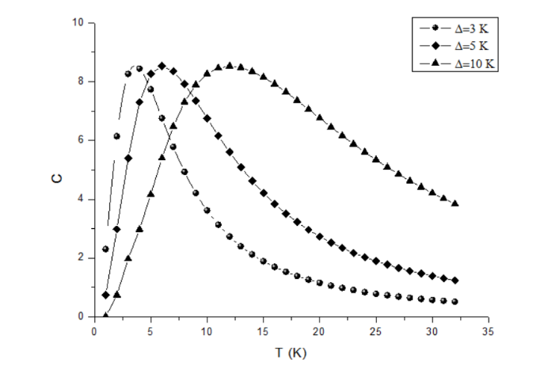

***Рис.1*** *Зависимость теплоёмкости C от температуры T при разных Δ.*

Магнитная восприимчивость соединения в независимости от направления поля будет определяться следующим образом:

$$χ=-\frac{2\left(14+5ⅇ^{\frac{3Δ}{kT}}+ⅇ^{\frac{5Δ}{kT}}\right)g^{2}{μ_{B}}^{2}}{\left(7+5ⅇ^{\frac{3Δ}{kT}}+3ⅇ^{\frac{5Δ}{kT}}+ⅇ^{\frac{6Δ}{kT}}\right)kT}$$

где - магнетон Бора.

На рис. 2 представлена температурная зависимость магнитной восприимчивости. С ростом $Δ$ максимум магнитной восприимчивости резко уменьшаются и смещаются в сторону более высоких температур. Данный максимум не связан со свойствами самой халдейновской цепочки. Для случая Y2BaNiO5 щель в спектре магнитных возбуждений (халдейновская щель) составляет порядка 100 К, т.е. максимум аномалии Шоттки на теплоёмкости и на магнитной восприимчивости, наблюдаемый в области низких температур при внесении Ca2+, обусловлен образованием ферронов.

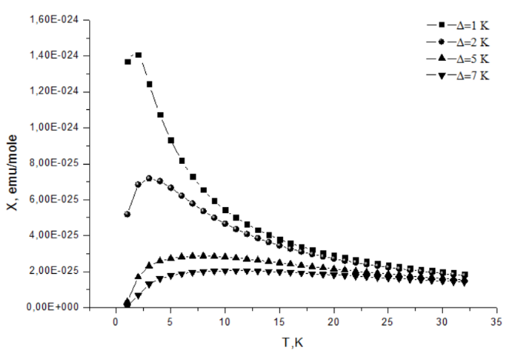

***Рис.2*** *Зависимость магнитной восприимчивости 𝜒 от температуры T при разных Δ.*

**Заключение.**

Исследованы температурные зависимости теплоемкости и магнитной восприимчивости. Проанализирован вклад системы, состоящей из двух ферронов со спинами S=3/2, в теплоемкость, магнитную восприимчивость и намагниченность соединения.

**Благодарность.**

Статья подготовлена в ходе проведения исследования (№ 19-04-030) в рамках Программы «Научный фонд Национального исследовательского университета „Высшая школа экономики“ (НИУ ВШЭ)» в 2018 — 2019 гг. и в рамках государственной поддержки ведущих университетов Российской Федерации «5-100».

**Литература.**

[1] Haldane F. D. M. Nonlinear field theory of large-spin Heisenberg antiferromagnets: semiclassically quantized solitons of the one-dimensional easy-axis Néel state //Physical Review Letters.- 1983.- v. 50.- №. 15.- p. 1153.-doi: 10.1103/PhysRevLett.50.115

[2] Indrani Bose and Emily Chattopadhyay. Incommensurate structure factor in a hole-doped spin-1 system. International Journal of Modern Physics B, Vol. 15, Nos. 19 & 20 (2001) 2535–2548.

[3] Guangyong Xu, G. Aeppli, M. E. Bisher. Holes in a Quantum Spin Liquid. Science Vol 289. 21 July 2000.

[4] E. Janod, C. Payen, F.-X. Lannuzel, and K. Schoumacker. Random interactions and spin-glass thermodynamic transition in the hole-doped Haldane system Y2−xCaxBaNiO5. Physical Review B, volume 63, 212406. DOI: 10.1103/PhysRevB.63.212406.